讓大腦活起來 ( 1 - 2 )
學校 : 秀林國小
班級 : 二年丙班2號
姓名 : 黃冠宇

1.畫一畫，看起來像：小型動物園  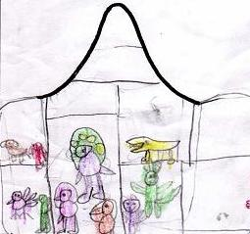 | 寫一寫，你想到什麼？
 | 這是一個小型的動物園，裡面住
 | 著好多的動物，每天都很熱鬧的
 | 無憂無慮的生活，有時也會吵鬧
 | 意見不合，但是，大家還是很愉
 | 快的過日子。
2.畫一畫，看起來像：一顆球  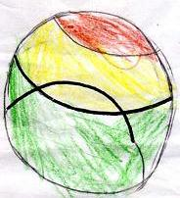 | 寫一寫，你想到什麼？
 | 我有一顆球，滾來滾去、踢來踢
 | 去，它都不會痛也不會抱怨，每
 | 天讓人運動是一個很好的夥伴。

